Книга „Въведение в програмирането със C#” – правила за стила и форматирането

Автор
Светлин Наков
Веско Колев
Михаил Стойнов

Цел на настоящия документ
Настоящият документ описва правила и препоръки за стила на писане и форматиране на текста в книгата „Въведение в програмирането със C#”.

Форматиране
Използвайте шаблоните с готовите текстове от книгата „Въведение в програмирането с C#” за всяка от темите. Не създавайте нов файл за всяка тема, а пишете директно във вече готовия. Шаблоните са достъпни от Subversion хранилището.

Стиловете в MS Word
Използвайте вече дефинираните стилове. Не се опитвайте да си създавате собствени стилове, които приличат визуално на вече дефинираните!
За заглавието на темата използвайте стил "Heading 1".
За заглавията на първо ниво използвайте стил "Heading 2".
За подзаглавия на второ ниво използвайте стил "Heading 3".
За всички останали подзаглавия използвайте стил "Heading 4".
Нормалният текст форматирайте в стил „Normal”. Не отмествайте навътре първия ред от параграфите.

Използвайте Pascal Case за заглавията на английски
Заглавията на английски трябва да са форматирани по следния начин: Всяка дума, която не е е съюз е с главна буква. Всеки съюз е с малка буква. Например: "Localize References to Variables".
Използвайте стил „Code” за елементите от кода Имената на класовете и елементите на сорс кода пишете по следния образец:
Обектът obj е инстанция на класа System.Object, който е базов тип за всички типове в .NET Framework.
Не използвайте просто шрифт "Consolas, Bold", а дефинирания за целта стил "Code"!
Стилът „Code” се използва още за служебни думи в езика C#, имена на файлове, имена на директории, пътища, XML тагове, променливи, методи и команди в конзолата. Ето няколко примера:
Програми на C# могат да се компилират и стартират от командния ред чрез компилатора csc.exe, който е стандартна част от .NET Framework и е достъпен от директорията, в която е инсталирана C# (например C:\Windows\Microsoft.NET\Framework64\v4.0\).
Пример за команда от конзолата (отново се използва стил „Code”):
csc HelloCSharp.cs
Когато цитираме методи, за да ги различаваме от свойствата, слагаме след имената им (), а ако методите имат параметри, слагаме след тях (…).
Пример:
Методът IndexOf(…) търси низ в друг низ. Полето Length връща дължината на масива.

Сорс кодът в примерите
Използвайте следния шаблон за форматиране на сорс кода:
using System;

class RecursiveFactorial
{
static void Main()
{
Console.Write("n = ");
decimal number = decimal.Parse(Console.ReadLine());

decimal factorial = Factorial(number);
Console.WriteLine("{0}! = {1}", number, factorial);
}

static decimal Factorial(decimal n)
{
if (n == 0)
{
return 1;
}
else
{
return n * Factorial(n - 1);
}
}
}
Моля ползвайте Copy-Paste на таблицата за сорс кода, за да запазите нейното форматиране! Кодът копирайте от редактора на Visual Studio, за да осигурите правилно оцветяване. Всички примери трябва да са с шрифт с размер 11pt и вариант „Normal” (да не е Bold). Ако е необходимо, изберете от настройките на Visual Studio шрифт “Consolas, 11pt”.
Изключвайте проверката на правописа за фрагментите сорс код: Tools | Language | Set Language | Bulgarian | Do not check spelling or grammar:
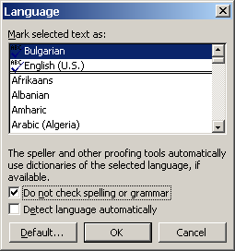
За отделянето на сорс кода от последния ред текст преди него се използва промяна на разстоянието след последния параграф преди кода: Format | Paragraph | Spacing After: 6pt:
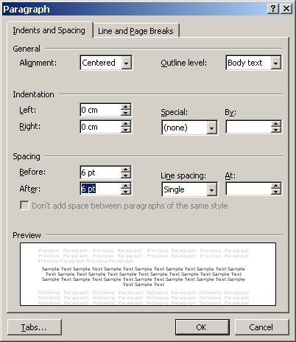

Използвайте табулации в кода
В сорс кода използвайте табулации за отместване (indentation), а не интервали. Не променяйте настройките на "Tab size" в MS Word.

Не слагайте стил „Code” в заглавията
В заглавията не слагайте стил „Code” за имена на класове, файлове и други елементи от сорс код. Използвайте само стила, който е за съответното заглавие.

Пренасяне в сорс кода
Когато някой ред от сорс кода не се събира в таблицата и трябва да се пренесе, е препоръчително да се вмъкне прекъсване на реда и да се форматира новополученият ред с едно отместване надясно спрямо предния ред. Например следният фрагмент:

using System;
using System.IO;

namespace HelloWorld
{
class Program
{
static void Main(string[] args)
{
FileInfo fileInfo =
new FileInfo("some-file-name.txt");
}
}
}
може да се форматира по следния начин:
using System;
using System.IO;

namespace HelloWorld
{
class Program
{
static void Main(string[] args)
{
FileInfo fileInfo =
new FileInfo("some-file-name.txt");
}
}
}

Сорс код с име на файл
Когато имаме файл със сорс код и искаме името на файла да е лесно забележимо, трябва да използваме следния шаблон:
HelloCSharp.cs
using System;

namespace HelloWorld
{
class Program
{
static void Main(string[] args)
{
Console.WriteLine(“Hello, C#”);
}
}
}

Ключови понятия
Ключовите понятия, когато се срещат за първи път, трябва да се удебеляват (bold), за да се подобри четимостта на текста. Пример:
Пространствата от имена (namespaces) предоставят средство за логическо групиране на съвкупности от C# класове. В едно пространство от имена може да има един или няколко класа. Добра практика е директориите, в които се записват тези класове, да следват структурата на пространствата от имена.

Много важни забележки
Ако някъде искаме да наблегнем на нещо много важно, можем да използваме следната специална таблица:
 | Винаги затваряйте файлове, с които работите! Оставянето на отворен файл води до загуба на ресурси и може да блокира работата на други потребители или процеси във вашата система.

Хипервръзки
Хипервръзките се слагат в скобки и стил “Hyperlink”. Текстът на хипервръзката трябва да съвпада с URL адреса, за да се чете и при отпечатване на хартия. Пример:
Visual Studio (http://www.microsoft.com/visualstudio/en-us/default.mspx) e мощна интегрирана среда за разработка на софтуерни приложения (integrated development environment), създадена от Microsoft.
Невалидните хипервръзки (например към друга глава от книгата) се отбелязват с [TODO], за да може да се поправят на по-късен етап.

Списъци
При форматиране на списъци елементите трябва да са с тиренца и отместване 0.5 см, а не с точки. Не се препоръчва това:
Грешно форматиран списък:
- Елемент 1
- Елемент 2
Препоръчва се вместо това следното форматиране:
Правилно форматиран списък:
- Елемент 1
- Елемент 2

Не оставяйте празни редове
Никъде в текста не оставяйте празни редове (например преди и след таблици и картинки). При нужда можете да коригирате разстоянията преди и след параграф чрез настройките на съответния параграф. Използвайте Format --> Paragraph ---> Spacing Before / After:
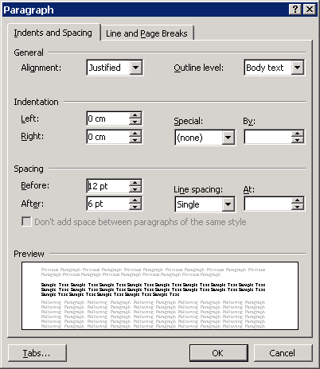

Не оставяйте два интервала един след друг
Никъде в книгата не оставяйте по два интервала един след друг. В текста не трябва да има повече от един интервал (това е неправилна пунктуация). В сорс кода също трябва да се избягва ползването на няколко поредни интервала (за отместване навътре се използва табулация).

Кавички
Използвайте двойните кавички вместо отварящи български и английски кавички. Пример:
Препоръчително: По време на финализация е възможно обектите да "възкръсват".
Непрепоръчително: По време на финализация е възможно обектите да „възкръсват”.

Screenshots
Всички снимки на екрана (screenshots) да се правят върху Microsoft Windows 7 при default настройки. Така ще се избегнат различия в отделните изображения. Средата за разработка е Microsoft Visual Studio 2010. Може да се ползва Express Edition ако съответния автор няма лиценз за пълната версия.

Картинки и фигури
Когато вмъквате в текста картинки и фигури ги слагайте центрирани. Стремете се да постигнете максимално качество и да подберете подходящи цветове.
Форматът PNG е най-подходящ за снимки на екрана (screenshots), защото компресира без загуба. При JPG обикновено се получават неприятни дефекти, особено ако има текст.

Копиране на фигура от PowerPoint
Ако копирате от PowerPoint слайдовете, можете да направите така:
- Отваряте нов PowerPoint документ, който е с бял фон.
- Копирате схемата или графиката в него.
- Коригирате цветовете, така че картинката да изглежда добре на бял фон.
- Копирате графиката в MS Word.
- Ако при копирането от PowerPoint графиката „се прецака” и не можете да я коригирате, можете да я копирате като EMF файл (който представлява векторен графичен формат). За целта изберете от слайда обектите, които искате да копирате и от контекстното меню изберете „Save as Picture”. Изберете формат EMF (Enhanced Windows Metafile):
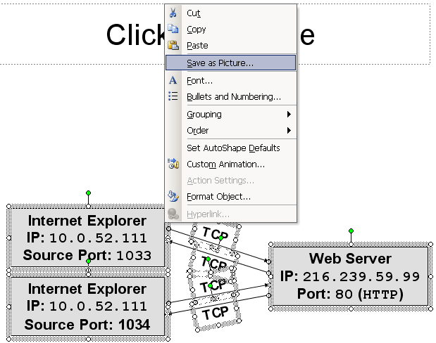
- Вмъкнете получения EMF файл в MS Word (както се вмъкват обикновени картинки).

Код конвенции

Общи препоръки за кода

Слагайте отделните класове в отделни файлове
Пример: Класът UsersManager трябва да е във файла UsersManager.cs.

Дължина на редовете
Максималната дължина на редовете не трябва да надвишава 60 символа. Това е максималната дължина, която се събира в размера страниците в книгата.

Табулации
Използвайте табулации за отместване в кода. Нагласете Tab Size = 4 във Visual Studio.

Форматиране на блоковете
Използвайте следния стил за форматиране на блокове:
if (...)
{
// ...
}
else
{
// ...
}

Правила за именуване

Премахнете българизмите от сорс кода
Сменете всички български имена с американски такива (Ivan → John). Не оставяйте сорс, който прави нещо, което всеки един американец не би разбрал. Оправете коментарите. Нищо да не напомня, че книгата е писана от българи! Спомнете си, че всяко нещо на български за един американец ще изглежда както всяко нещо на китайски за един българин.

Пишете константите с главни букви
Примери:
private const int MAX_VALUE = 4096;
private const string INPUT_FILE_NAME = "input.txt";

Извиквайте член-променливите задължително чрез this
Примери:
private string name;

public string Name
{
get
{
return this.name;
}
set
{
this.name = value;
}
}

Пишете коментарите на английски език
Коментарите в сорс кода трябва да са на английски език. Не е редно хората да се учат да слагат коментари на български език. Лоша практика.
Препоръчителният стил за коментарите в C# е „// comment”. Не използвайте блоковия коментар „/* comment */”. Пример за правилно форматиран коментар:
// Create a new array of names
string[] names = new string[] { "Pesho", "Kiro" };

Слагайте коментарите на предния ред, не на същия
Не слагайте коментари в края на ред, освен ако не коментирате поле от дадена структура или изброен тип. Лош пример:
string fullFileName = fileName;
if (path != null) // we have path to the file
{
fullFileName = path + "/" + fileName;
}
Поставяйте коментарите на предния ред, с главна буква и отделени с един интервал от двете чертички „//”:
// Create a new array of names
string[] names = new string[] { "Pesho", "Kiro" };

Именуване на идентификатори
Използвайте следната конвенция за именуване на идентификатори:
Идентификатор | Стил | Пример
пространства от имена (namespaces) | camelCase | System.IO
клас | PascalCase | FileInfo
интерфейс (interface) | IPascalCase | IFrameworkElement
изброен тип (enum type) | PascalCase | DaysOfWeek
изброена стойност (enum value) | PascalCase | Sunday
метод (method) | PascalCase | ToString()
свойство (property) | PascalCase | UserProfiles
член-променлива (field) | camelCase | userProfiles
параметър на метод (parameter) | camelCase | fileName
локална променлива (local variable) | camelCase | currentIndex

Софтуер

За текста ползвайте MS Word 2010
За всички текстове трябва да се използва MS Word 2010. Не се допуска използване на Open Office или по-стари версии на MS Word. При използване на Office 2010 записвайте в docx формат (не в doc).

За примерите ползвайте C# 4.0 и Visual Studio 2010 Express Edition
За всички примери се използва компилатор C# версия 4.0 и среда за разработка Visual Studio 2010 Express Edition. Книгата е за начинаещи и целта е читателите да се научат на базовите концепции в програмирането. Използването на по-сложните езикови структури, идващи с версия 4.0 на C# да се използва внимателно.

Стил на писане

Пишете в множествено число (plural)
Пишете в множествено число или безлично (first person, plural or use impersonal subjects). Примери:
Let's take a look at the code from the example program. At line 1 we see the "using System;"…
Let there be a text file students.txt which contains the names of some students, one name per line…

Използвайте повелително наклонение (imperatives) за съвети

Когато давате съвети използвайте повелително наклонение. Пример:
Never start the name of a class with a lower case.

Разказвайте примерите и демонстрациите от името на автора
Демонстрациите и примерите не трябва да се пишат в повелително наклонение. В обясненията вместо „отворете”, „компилирайте” и „стартирайте” трябва да се ползват думите „отваряме”, „компилираме”, „стартираме”. Целта е читателят без компютър пред себе си да може да проследи какво се случва, така сякаш гледа демонстрация, която авторът на книгата прави пред него. За да може читателят да се ориентира и без компютър, трябва да се слагат подходящи картинки, където има нужда.
Пример за грешно описание на демонстрация:
The latter example is present in the demos section of the book. To execute it, you can use the project FileCopier.
- Import the FileCopier project into Visual Studio.
- Start the application with [Ctrl + F5].

Не използвайте дълги изречения
Избягвайте прекалено дълги и сложни изречения (повече от 3-4 реда). Такива изречения трудно се възприемат от читателя и затрудняват възприемането на учебния материал.

Не използвайте клишета
Не започвайте изреченията с клишета като „Също така трябва да отбележим, че ...”, „Обаче, да не забравяме, че всъщност ...”, „Но трябва да знаем, че ...”. Такива изрази трябва да се избягват в публицистичния стил – в книги, статии и техническа документация, защото не само не звучат добре, но не носят никаква полезна информация. Можем просто да ги изтрием и ще запазим смисъла на изречението. Ето примери:
Асемблитата съдържат MSIL код и метаданни. Те също така имат версия и могат да имат цифров подпис. Но трябва да знаем, че цифровият подпис не е гаранция, че асемблито не е подправено.
Можем да преработим изреченията така:
Асемблитата съдържат MSIL код и метаданни. Всяко асембли има версия и може да е подписано с цифров подпис.
Цифровият подпис не винаги е гаранция, че асемблито не е подправено.

Правопис

Proofing Tools
Използвайте Microsoft Proofing Tools на MS Office. Инсталират се от инсталатора на MS Office (поне за 2010 е така).
Как се проверява дали работи: Трябва да има следната иконка преди името:
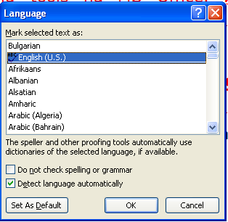
Използвайте English (U.S.).

Пунктуация
За припомняне на правилата за пунктуация в английски език може да разгледате тази презентация:
- http://www.slideshare.net/aragornyeh/english-punctuation-mechanic

Запетайки преди някои съюзи
Пред „който”, „защото” и подобни съюзи се пише запетая. Запетая се пише и след вмъкнатата обособена част или подчинено изречение. Пример:
Кодът, който се изпълнява от JVM, се нарича управляван код (managed code).
Пред „който”, „че” и други съюзи не се пише запетайка, ако са предшествани от друг съюз. В този случай запетайката се пише преди този съюз. Пример:
Възможно е кодът да не работи правилно, въпреки че се компилира успешно. Класовете, за които има вече генерирани метаданни, не се зареждат повторно.

Чести грешки
В настоящия речник представяме думите и изразите, които най-често се изписват неправилно, заедно с правилния вариант за изписването им:

вариации на дума / израз | правилен вариант
сорс-код | сорс код
Уеб | уеб
internet, Internet, интернет | Интернет
plug-in-и, plugins, plug-ins, plugin-и | плъгини
хиперлинк, hyperlink, линк | хипервръзка, препратка
по голям | по-голям
по малък | по-малък
най често | най-често
впредвид, в предвид, на предвид | предвид
член променлива | член-променлива
глава, главата | тема, темата
член данни | член-данни
инстанцииран | инстанциран
кликане (с мишката) | щракване

Речник за правилен превод
В настоящия речник представяме често срещани технически термини и техния правилен превод:
термин | превод
unit test | unit тест
native code | машиннозависим код (native код)
debug | дебъгвам
connection | връзка
component | компонент (мъжки род)
control | контрола (женски род)
user control | потребителска контрола
add-in | добавка (add in)
member variable | член-променлива
statement | израз, програмна конструкция
tracing | проследяване
validate | валидирам
viewer | визуализатор
reference type | референтен тип
upgrade | надстрояване (upgrade)
boxing | опаковане
unboxing | разопаковане
click (mouse click) | щракване (с мишката)
debugger | дебъгер
debug info | дебъг информация
deployment | внедряване (deployment)
escaping | escaping
format specifier | спецификатор за формат
specifier | спецификатор
fixed-point number | реално число с фиксирана запетая
handler | обработчик
heap | хийп
lock | заключване
overloads | варианти
partial classes | частични класове
precision specifier | спецификатор на точността
parse, parsing | правя синтактичен анализ
relative path | относителен път
text box | текстово поле
value type | стойностен тип

Други правила и препоръки

TODO маркери
На места, където текстът има нужда от допълнителни корекции или е недовършен, се допуска използването на маркера "[TODO: ...]". Примери:
[TODO: да се даде пример за четене на картинка от файл]
[TODO: да се добави препратка към темата "Структури от данни"]

Автоматична корекция на грешките
Използвайте Microsoft Proofing Tools.

Сричкопренасяне
При дълги изречения се препоръчва да се използва сричкопренасяне с меки тирета (optional hyphens). Меките тирета в MS Word се слагат с Ctrl-Тире и не се виждат, освен ако думата не е последна на реда - тогава се пренася на мястото на тирето.

